Ngày soạn: 9/2/2025

## BÀI 4: TÍNH CHI PHI BỮA ĂN

**(2 tiết)**

**I. MỤC TIÊU**

**1. Kiến thức**

* Khái nệm thực đơn.
* Cách tính toán cho một chi phí bữa ăn theo thực đơn cho trước.

**2. Năng lực**

***Năng lực chung:***

* Năng lực tự chủ và tự học: Hình thành phương pháp tự đọc hiểu tài liệu.
* Năng lực giao tiếp và hợp tác: Học hỏi, hỗ trợ, hợp tác với nhau để cùng thực hiện, hoàn thành nhiệm vụ học tập được giao.

***Năng lực riêng:***

* Trình bày được khái niệm về thực đơn và biết cách lập thực đơn cho bữa ăn trong gia đình.
* Thành thạo tính toán chi phí cho một bữa ăn theo thực đơn cho trước.

**3. Phẩm chất**

* Cẩn thận, tỉ mỉ, quan sát để đưa ra nhận xét, đánh giá, kết luận.
* Tò mò, ham học, chủ động tìm kiếm thông tin, tài liệu mở rộng kiến thức.

**II. THIẾT BỊ DẠY HỌC VÀ HỌC LIỆU**

**1. Đối với giáo viên**

* SGK, SGV, SBT Công nghệ 9 - Trải nghiệm nghề nghiệp: Mô đun Chế biến thực phẩm.
* Máy tính, máy chiếu.
* Phiếu học tập, phiếu đánh giá.

**2. Đối với học sinh**

* SGK, SBT Công nghệ 9 - Trải nghiệm nghề nghiệp: Mô đun Chế biến thực phẩm.
* Đọc trước bài học trong SGK và trả lời các câu hỏi trong hộp chức năng Khám phá.

**III. TIẾN TRÌNH DẠY HỌC**

**A. HOẠT ĐỘNG KHỞI ĐỘNG**

**a. Mục tiêu:** Giúp HS hình dung sơ lược nội dung bài học, đồng thời tạo hứng khởi, kích thích HS tham gia bài học mới.

**b. Nội dung:** GV đặt vấn đề; HS vận dụng kiến thức, kĩ năng để thực hiện nhiệm vụ.

**c. Sản phẩm học tập:** Câu trả lời của HS cho câu hỏi mở đầu.

**d. Tổ chức thực hiện:**

**Bước 1: Chuyển giao nhiệm vụ học tập**

- GV đặt câu hỏi, yêu cầu HS trả lời theo hiểu biết cá nhân: *Em hãy kể tên các món ăn trong một thực đơn mà em được ăn cùng gia đình hoặc bạn bè. Em ấn tượng nhất với món ăn nào trong thực đơn đó? Vì sao?*

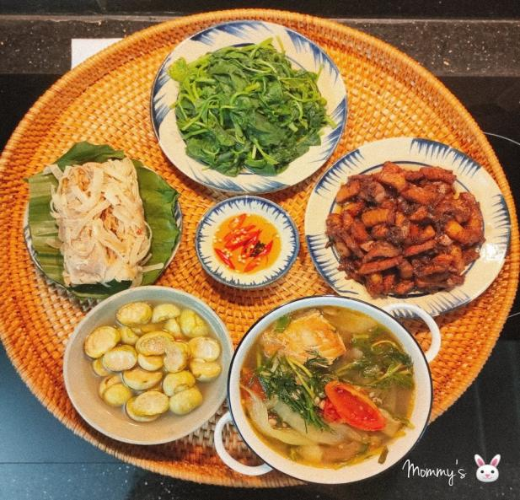 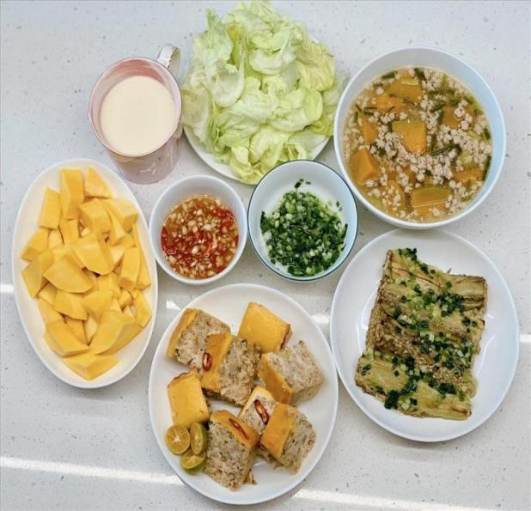

**Bước 2: Thực hiện nhiệm vụ học tập**

- HS suy nghĩ, làm việc cá nhân, quan sát kết hợp với kiến thức của bản thân để trả lời câu hỏi.

- GV quan sát, định hướng HS trả lời (nếu cần thiết).

**Bước 3: Báo cáo kết quả hoạt động và thảo luận**

- GV mời HS xung phong trả lời.

***Gợi ý trả lời:***

*+ HS liệt kê các món ăn trong một thực đơn đã ăn.*

*+ HS kể món ăn ấn tượng nhất, vì sao món ăn dó gây ấn tượng với em, thành phần thực phẩm là gì? Phương pháp chế biến?…*

- GV mời HS khác lắng nghe, nhận xét, bổ sung.

**Bước 4: Đánh giá kết quả, thực hiện nhiệm vụ học tập**

- GV ghi nhận các câu trả lời của HS, không chốt đáp án.

- GV dẫn dắt HS vào bài học:  *–* ***Bài 3: Lựa chọn thực phẩm.***

**B.** **HÌNH THÀNH KIẾN THỨC MỚI**

**Hoạt động 1: Tìm hiểu về thực đơn**

**a) Mục tiêu:** Trình bày được khái niệm thực đơn và biết cách lập thực đơn cho gia đình.

**b) Nội dung:** GV nêu nhiệm vụ; HS đọc thông tin mục I SGK trang 21, thảo luận nhóm và thực hiện nhiệm vụ.

**c) Sản phẩm:** Khái niệm thực đơn và thực đơn một bữa tối của gia đình.

**d) Tổ chức thực hiện:**

|  |  |
| --- | --- |
| **HOẠT ĐỘNG CỦA GV - HS** | **DỰ KIẾN SẢN PHẨM** |
| **Bước 1: GV chuyển giao nhiệm vụ học tập**  - GV yêu cầu HS hoạt động nhóm đôi, sau đó trình bày trước lớp: Hãy nêu khái niệm thực đơn và trình bày các nhóm món ăn trong thực đơn bàng cách hoàn thành bảng sau:   |  |  |  |  | | --- | --- | --- | --- | | **Món ăn** | **Nguyên liệu** | **Chất dinh dưỡng** | **Ví dụ** | | **Món lương thực chính** |  |  |  | | **Món mặn** |  |  |  | | **Món xào** |  |  |  | | **Món canh** |  |  |  | | **Món tráng miệng** |  |  |  |   - GV yêu cầu HS thảo luận nhóm 4 và thực hiện nhiệm vụ:  *1) Vì sao thực đơn cho một bữa ăn nên đa dạng các loại thực phẩm?*  *2) Hãy lập thực đơn một bữa tối của gia đình em và cho biết lí do tạo nên thực đơn này.*  **Bước 2: HS tiếp nhận, thực hiện nhiệm vụ học tập**  - HS vận dụng kiến thức, kĩ năng để thực hiện nhiệm vụ theo hướng dẫn của HS.  - GV hướng dẫn, hỗ trợ HS (nếu cần thiết).  **Bước 3: Báo cáo kết quả hoạt động, thảo luận**  - HS xung phong trả lời câu hỏi.  ***Đáp án:***   1. *Mỗi loại thực phẩm chứa một số chất dinh dưỡng nhất định, đa dạng thực phẩm giúp cơ thể nhận được đầy đủ các chất dinh dưỡng phối hợp từ nhiều nguồn thực phẩm khác nhau, tránh ự thiếu hụt các chất dinh dưỡng.* 2. *Gợi ý:*   *a)*  *+ Đủ các món ăn*  *+ Đủ 4 nhóm chất dinh dưỡng, 5 trong 8 nhóm thực phẩm.*  *+ Đủ nhu cầu về năng lượng: 30% tổng năng lượng.*  *+ Giá cả bữa ăn hợp lí.*  *b) Lí do:*  *+ Tạo nên bữa ăn hợp lí về số lượng và chất lượng các món ăn.*  *+ Thực đơn phải đầy đủ các món ăn chính theo cơ cấu bữa ăn, giá cả hợp lí.*  *+ Giảm thiểu thức ăn thừa gây lãng phí.*  - GV yêu cầu các HS khác lắng nghe, nhận xét, nêu ý kiến bổ sung (nếu có).  **Bước 4: Đánh giá kết quả thực hiện nhiệm vụ học tập**  - GV nhận xét, đánh giá, chuẩn kiến thức.  - GV chuyển sang hoạt động mới. | **I. Khái niệm thực đơn.**  - Là bảng ghi lại tất cả các món ăn có trong một bữa ăn.  - Các nhóm món trong thực đơn được thể hiện trong bảng chèn dưới HĐ1. |
| |  |  |  |  | | --- | --- | --- | --- | | **Món ăn** | **Nguyên liệu** | **Chất dinh dưỡng** | **Ví dụ** | | **Món lương thực chính** | Gạo, ngô, khoai lang, sắn,… | carbohydrate | Cơm, phở, bún, xôi, ngô,…  IMG_256 | | **Món mặn** | Thịt, cá, tôm, cua,… | Protein | Thịt rim, cá kho, tôm rang,…  IMG_256 | | **Món xào** | Phối hợp rau củ và thịt,… | Lipid, protein, chất xơ, chất khoáng,… | Xào thập cẩm, rau xào thịt,rau củ xào,..  IMG_256 | | **Món canh** | Nhiều nước phối hợp rau, thịt,… | Nước, chất xơ, chất khoáng,… | Canh chua, canh rau nấu thịt (tôm, ngao),…  IMG_256 | | **Món tráng miệng** | Hoa quả, chế phẩm từ sữa, thức ăn nhẹ,.. | Vitamin, chất khoáng, calcium,… | Hoa quả, sữa chua, bánh ngọt,…  IMG_256 | | |

**Hoạt động 2: Tính chi phí cho một bữa ăn theo thực đơn cho trước.**

**a. Mục tiêu:** Tính được chi phí cho một bữa ăn theo thực đơn cho trước

**b. Nội dung:** GV nêu nhiệm vụ; HS đọc thông tin mục II SGK trang 22, thảo luận nhóm và thực hiện nhiệm vụ.

**c. Sản phẩm:** Các bước tính toán chi phí cho một bữa ăn theo thực đơn cho trước.

**d. Tổ chức thực hiện:**

|  |  |
| --- | --- |
| **HOẠT ĐỘNG CỦA GV - HS** | **DỰ KIẾN SẢN PHẨM** |
| **Bước 1: GV chuyển giao nhiệm vụ học tập**  - GV yêu cầu HS hoạt động nhóm đôi, đọc nội dung mục II sgk t.23 và thực hiện nhiệm vụ học tập: *Nêu các bước tính chi phí bữa ăn.*  *- GV yêu cầu HS hoạt động nhóm 4, thực hiện nhiệm vụ:*   |  |  |  |  |  |  |  |  |  |  |  |  |  |  |  |  |  |  |  |  |  |  |  |  |  |  |  |  |  |  |  |  |  |  |  |  |  |  |  |  |  |  |  |  |  |  |  |  |  |  |  |  |  |  |  |  | | --- | --- | --- | --- | --- | --- | --- | --- | --- | --- | --- | --- | --- | --- | --- | --- | --- | --- | --- | --- | --- | --- | --- | --- | --- | --- | --- | --- | --- | --- | --- | --- | --- | --- | --- | --- | --- | --- | --- | --- | --- | --- | --- | --- | --- | --- | --- | --- | --- | --- | --- | --- | --- | --- | --- | --- | | 1. *Từ khối lượng thực phẩm cần mua và đơn giá thực phẩm tại địa phương em, tính chi phí cho bữa ăn theo thực đơn trên bằng cách hoàn thành bảng sau:*  |  |  |  |  |  | | --- | --- | --- | --- | --- | | *TT* | *Loại thực phẩm* | *Khối lượng thực phẩm cần mua (g)* | *Đơn giá (đồng/100g)* | *Thành tiền* | |  | *(1)* | *(2)* | *(3)* | 1. *= (2)x(3)* | | *1* | *Gạo* | *343* |  |  | | *2* | *Khoai lang* | *396* |  |  | | *3* | *Cá chép* | *611* |  |  | | *4* | *Bí đỏ* | *329* |  |  | | *5* | *Rau muống* | *414* |  |  | | *6* | *Đu đủ chín* | *368* |  |  | | *7* | *Sữa chua* | *400* |  |  | | *8* | *Dầu ăn* | *40* |  |  | | *Tổng chi phí* | | | | *?* |  1. *Theo em, việc tính chi phí cho bữa ăn có cần thiết không? Vì sao?* |   **Bước 2: HS tiếp nhận, thực hiện nhiệm vụ học tập**  - HS nghiên cứu thảo luận mục II, trả lời Khám phá  - GV hướng dẫn, hỗ trợ HS (nếu cần thiết).  **Bước 3: Báo cáo kết quả hoạt động, thảo luận**  - GV mời đại diện HS trình bày kết quả thảo luận.  *+ DKSP*   1. *Dựa theo giá thực phẩm tại từng địa phương.*   *2. Việc tính chi phí cho bữa ăn là cần thiết vì biết được chi phí cho ăn uống chiếm bao nhiêu phần tổng chi phí từ đó giúp lập kế hoạch chi tiêu cho gia đình. Biết được số tiền chi cho thực phẩm, từ đó đặt ra các mục tiêu tài chính khác.*  - GV yêu cầu các HS khác lắng nghe, nhận xét, nêu ý kiến bổ sung (nếu có).  **Bước 4: Đánh giá kết quả thực hiện nhiệm vụ học tập**  - GV nhận xét, đánh giá, chuẩn kiến thức.  - GV giới thiệu nội dung ***Em có biết***  - GV chuyển sang hoạt động mới. | **II. Tính chi phí cho một bữa ăn theo thực đơn cho trước**  - Các bước thực hiện:  ***Bước 1:*** *Tính khối lượng thực phẩm cần mua.*  + Lập bảng liệt kê chi tiết các loại thực phẩm có trong mỗi món ăn của thực đơn.  + Xác định khối lượng thực phẩm sống sạch của mỗi loại thực phẩm.  + Xác định khối lượng thực phẩm cần mua dựa vào tỉ lệ thải bỏ.  ***Bước 2:*** *Xác định đơn giá các loại thực phẩm cần mua.*  Dựa vào bảng các loại thực phẩm cần mua, tìm hiểu xác định đơn giá cho từng loại thực phẩm.  ***Bước 3:*** *Tính chi phí cho bữa ăn*  + Tổng chi phí cho từng loại thực phẩm cần mua.  + Tính tổng chi phí của các loại thực phẩm cho bữa ăn. |

**C. HOẠT ĐỘNG LUYỆN TẬP**

**a) Mục tiêu:** Hệ thống, củng cố kiến thức đã học về lập thực đơn bữa ăn trong gia đình và chi phí cho bữa ăn.

**b) Nội dung:** HS làm bài tập trắc nghiệm về thực đơn bữa ăn.

**c) Sản phẩm học tập:** Đáp án các câu trắc nghiệm khách quan.

**d) Tổ chức thực hiện:**

**Bước 1: GV chuyển giao nhiệm vụ:**

- GV cho HS chơi trò chơi trắc nghiệm:

***Câu 1:*** *Thực đơn là*

*A. bảng ghi lại tất cả các món ăn có trong một bữa ăn.*

*B. bảng ghi lại các giá trị dinh dưỡng của món ăn.*

*C. bảng ghi lại công thức nấu ăn của các món ăn.*

*D. bảng ghi lại các thành phần dinh dưỡng của món ăn.*

***Câu 2:*** *Thực đơn thường bao gồm*

*A. món lương thực chính, món mặn và món canh.*

*B. món lương thực chính, món mặn, món xào và món canh.*

*C. món lương thực chính, món mặn, món xào, món canh và quả tươi.*

*D. món lương thực chính, món mặn, món xào, món canh và món tráng miệng.*

***Câu 3:*** *Món lương thực chính là*

*A. nguồn cung cấp carbohydrate.*

*B. nguồn cung cấp protein.*

*C. nguồn cung cấp lipid, protein, chất xơ, chất khoáng,...*

*D. nguồn cung cấp nước, chất xơ, chất khoáng,...*

***Câu 4:*** *Trình tự sắp xếp các món ăn trong thực đơn có những vai trò nào?*

*(1) Phản ánh phong tục tập quán của vùng miền;*

*(2) Dễ dàng xác định giá trị dinh dưỡng và sự phù hợp của từng món;*

*(3) Tăng trải nghiệm hương vị và cân bằng dinh dưỡng trong mỗi bữa ăn.*

*(4) Thúc đẩy việc tiêu thụ thực phẩm đa dạng và cân đối.*

|  |  |  |  |
| --- | --- | --- | --- |
| *A. (1), (2).* | *B. (1), (4).* | *C. (2), (3).* | *D. (2), (4).* |

***Câu 5:*** *Hình ảnh dưới đây minh họa món ăn nào?*

*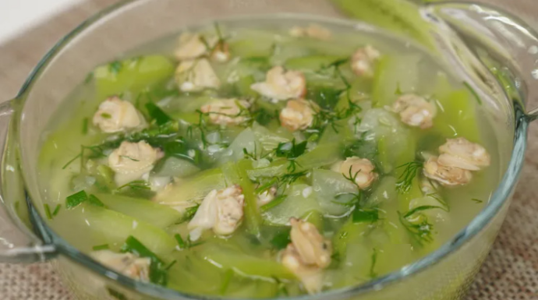*

*A. Món lương thực chính. B. Món mặn.*

*C. Món xào. D. Món canh.*

***Câu 6:*** *Hình ảnh dưới đây minh họa món ăn nào?*

*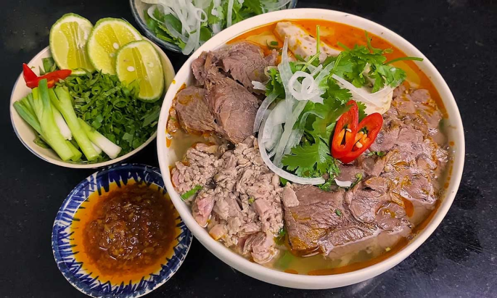*

*A. Món lương thực chính. B. Món mặn.*

*C. Món xào. D. Món canh.*

***Dùng cho câu 7, 8, 9:***

*Giả sử một gia đình gồm bốn người: bố, mẹ, con gái (15 tuổi) và con trai (11 tuổi) có thực đơn cho một bữa tối như sau:*

*Món lương thực chính: cơm trắng; món mặn: cá chép kho; món xào: rau muống xào; món canh: canh bí đỏ; món tráng miệng: đu đủ chín.*

***Câu 7:*** *Biết khối lượng gạo cần mua là 343g, trong đó 100g gạo ST25 có giá 3 600 đồng, Tính chi phí của gạo cần mua.*

|  |  |  |  |
| --- | --- | --- | --- |
| *A. 13 248 đồng.* | *B. 12 348 đồng.* | *C. 123 480 đồng.* | *D. 132 480 đồng.* |

***Câu 8:*** *Biết khối lượng cá chép cần mua là 611g, trong đó 100g cá chép 5 800 đồng. Tính chi phí cá chép cần mua.*

|  |  |  |  |
| --- | --- | --- | --- |
| *A. 354 380 đồng.* | *B. 345 380 đồng.* | *C. 35 438 đồng.* | *D. 34 538 đồng.* |

***Câu 9:*** *Biết khối lượng thực phẩm sống sạch của rau muống là 259,2g, tỉ lệ thải bỏ là 37,5%. Tính khối lượng rau muống cần mua.*

|  |  |  |  |
| --- | --- | --- | --- |
| *A. 414,72 g.* | *B. 441,72 g.* | *C. 414,27 g.* | *D. 441,72 g.* |

***Câu 10:*** *Giả sử dưới đây là bảng liệt kê các loại thực phẩm cần mua cho gia đình trên:*

|  |  |  |  |
| --- | --- | --- | --- |
| ***STT*** | ***Loại thực phẩm*** | ***Khối lượng thực phẩm cần mua (g)*** | ***Đơn giá***  ***(đồng/100g)*** |
| *1* | *Gạo* | *343* | *3 600* |
| *2* | *Cá chép* | *611* | *5 800* |
| *3* | *Rau muống* | *414* | *5 000* |
| *4* | *Bí đỏ* | *329* | *1 700* |
| *5* | *Đu đủ chín* | *368* | *2 400* |

*Tổng chi phí của các loại thực phẩm cho bữa ăn trong gia đình trên là*

|  |  |  |  |
| --- | --- | --- | --- |
| *A. 82 191 đồng* | *B. 81 291 đồng.* | *C. 81 129 đồng.* | *D. 82 911 đồng.* |

**Bước 2: HS thực hiện nhiệm vụ học tập:**

-HS thảo luận nhóm, hoàn thành các bài tập GV yêu cầu.

- GV theo dõi, gợi ý, đánh giá bài thực hành của HS.

**Bước 3: Báo cáo kết quả hoạt động, thảo luận:**

- HS trả lời nhanh câu hỏi trắc nghiệm.

**Kết quả:**

***Đáp án trắc nghiệm:***

|  |  |  |  |  |
| --- | --- | --- | --- | --- |
| 1. ***A*** | 1. ***D*** | 1. ***A*** | 1. ***A*** | 1. ***D*** |
| 1. ***A*** | 1. ***B*** | 1. ***C*** | 1. ***A*** | 1. ***D*** |

**Bước 4: Đánh giá kết quả thực hiện:**

- GV chữa bài, chốt đáp án, tuyên dương các nhóm tốt, nhanh và chính xác.

**D. HOẠT ĐỘNG VẬN DỤNG**

**a) Mục tiêu:** HS củng cố và vận dụng những kiến thức đã học về tính chi phí bữa ăn vào cuộc sống.

**b) Nội dung:** HS vận dụng kiến thức đã học để làm bài tập vận dụng.

**c) Sản phẩm:** Đáp án bài tập vận dụng.

**d) Tổ chức thực hiện:**

**Bước 1: GV chuyển giao nhiệm vụ**

- GV yêu cầu HS về nhà hoàn thành bài tập phần Vận dụng:

*Hãy tính toán chi phí bữa ăn cho thực đơn em đã lập trong HĐ1.*

**Bước 2: HS thực hiện nhiệm vụ học tập**

- HS về nhà hoàn thành bài tập vận dụng.

**Bước 3: Báo cáo kết quả hoạt động, thảo luận**

- HS trình bày kết quả vào tiết học tiếp theo.

- HS khác quan sát, nhận xét.

**Bước 4: Đánh giá kết quả thực hiện**

- GV nhận xét, tuyên dương.

**\* HƯỚNG DẪN VỀ NHÀ**

- Ghi nhớ kiến thức trong bài.

- Hoàn thành bài tập phần Vận dụng.

- Chuẩn bị bài ***Bài 5: An toàn lao động trong chế biến thực phẩm.***